״שמועות״ – עדן חסון מארח את עדי הימלבלוי
מילים ולחן: עדן חסון, טל קסטיאל
עיבוד והפקה מוזיקלית: יעקב למאי, עדן חסון ואור כהן

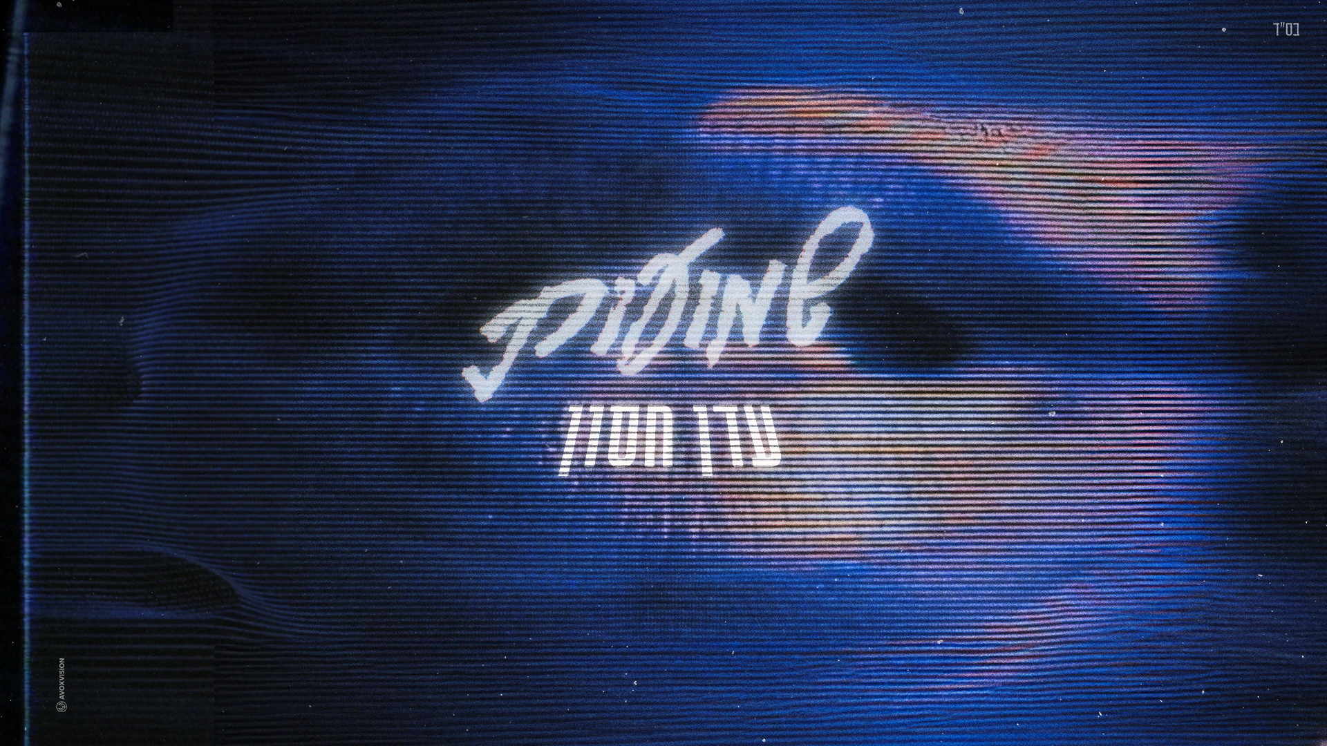

עדן חסון, אחד היוצרים והזמרים האהובים בישראל בעשור האחרון, משיק את ״שמועות״, סינגל חדש בו מתארחת לא אחרת השחקנית עדי הימלבלוי. הרעיון לארח את עדי בשיר נולד במקרה בעת בילוי משותף, שם עדן השמיע לעדי סקיצה של השיר, וכבר באותו היום השניים מצאו את עצמם באולפן, מקליטים יחד את הדואט החדש.
חסון, מהקולות הבולטים והאהובים בישראל בעשור האחרון, ממשיך להוכיח שהוא יודע לחדש, לרגש ולהפתיע. עם שורה מרשימה של להיטים ושיתופי פעולה עם אמנים מהשורה הראשונה, והופעות ענק סולד אאוט מקיסריה, ומנורה ועד פארק הירקון - ביסס את מעמדו כאחד הכוכבים המבוקשים בתעשייה. הסינגל החדש שלו יוצא זמן קצר לאחר הדואט שהוציא עם עופר ניסים, “צריך אהבה”, הדואט עם אושר כהן, “מיליון לילות”, ואלבומו האחרון, “תדר”. במקביל להצלחה על הבמות, הוא מככב גם על המסך בתפקיד שופט ב”הכוכב הבא”.

